课程自动测试系统

需求分析报告
4月5日
蒋郑靖、陈婷婷、章展豪

目录
课程自动测试系统 1
需求分析报告 1
目录 1
1. 问题定义 2
2. 功能需求 2
3. 非功能需求 2
4. 功能模型 3
5. 数据（对象）模型 6
6. 业务系统图 8
7. 开发计划 9
（1）资源需求 9
（2）进度计划 9
8. 风险分析 9

问题定义
对于传统教学过程中的课程考试，老师往往需要付出较多的工作量和承担一定风险，比如试卷的质量、出卷时题目的选择、试卷的保密工作、批卷、试卷分析、成绩录入等。目前很多高校的课程都没有期中考试，与上述问题不无关系。考试时学生作弊时而发生、改卷时误批的情况不可避免。

功能需求
R001：本系统支持新用户注册功能。注册信息包括用户名、密码。其中用户名要求：4-16个字符，为英文字母大小写、下划线、数字的任意组合；密码要求：6-16个字符，为英文字母大小写、下划线、数字的组合

R002：本系统支持管理员模式。管理员模式可以增加试题，修改试题，管理用户，查看账户信息，修改账户信息
R003：本系统支持考生模式。考可以进行自我检测，查看检测记录，查看历史考试，查看错题集，账户信息，修改账户信息。考试时记录考试时长，限制考试时长。
R004：限制不同的考试题型，自动批改试卷。

非功能需求
R101：用户可在首页查看新闻消息。
R102：登录时3秒后跳转至首页。

功能模型
学生模型
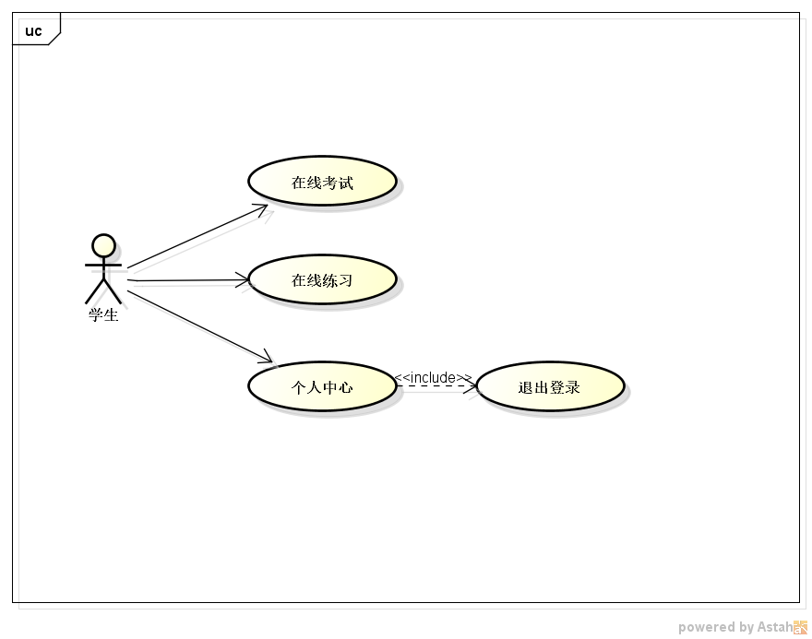
用例编号：KCZD01
用例名称：在线考试
参与者：学生用户
过程描述： 学生通过账号、密码登录课程自动检测系统，学生用户点击选项栏的在线考试事件，系统将随机给出试卷管理中的试卷，学生用户进行作答，填写完答案后提交。试卷将在后台进行自动批改，错误情况及成绩将系统反馈至统计分析下的成绩分析和考试分析。
基本流程
参与者动作 | 系统动作
1)用例起始于学生用户登录，用户通过输入账号密码登录进入课程自动检测系统，根据系统提示进入在线考试系统。 | 2）系统随机给出一份试卷
3）学生用户根据系统给出的试卷进行作答，完成后，点击“提交”按钮提交做题结果。完成操作 | 4）系统自动进行试卷批改，返回错误情况和考试成绩。保存结果。

教师模型
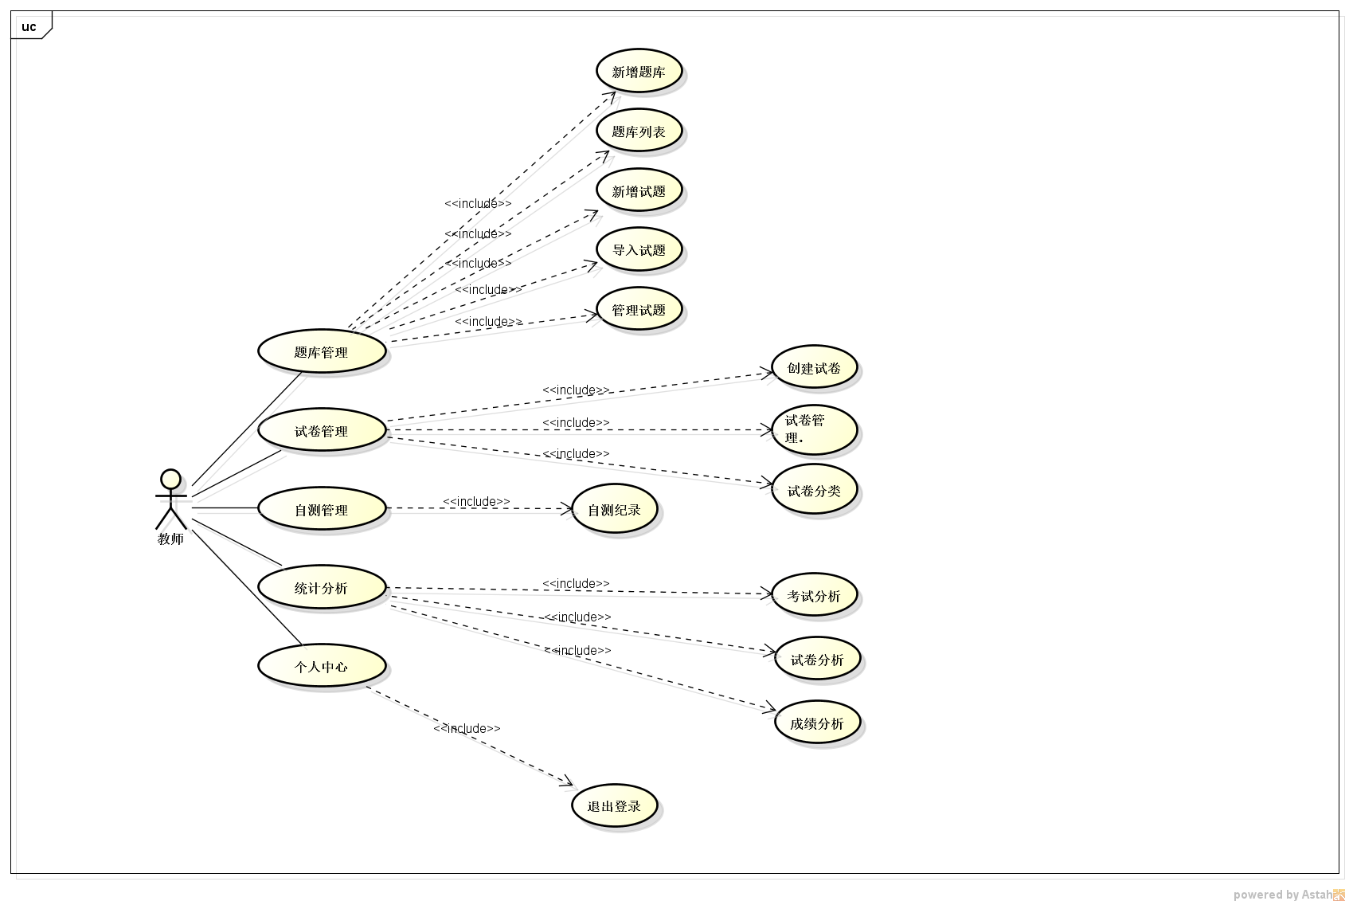
用例编号：KCZD02
用例名称：创建试卷
参与者：教师用户
过程描述： 教师通过账号、密码登录课程自动检测系统。教师通过系统提供的选项栏上的试卷管理------->创建试卷进入试卷创建模式。教师用户通过系统提供的分类选项进行设置试卷的基本样式（包括科目，难度，考试范围，生成份数等，若未进行人为设置，样式使用默认值）。通过点击“确定”按钮完成设置。系统接收信息，随机生成需求份数的试卷。存入文件中。
基本流程
参与者动作 | 系统动作
1)用例起始于教师用户登录，用户通过输入账号密码登录进入课程自动检测系统，根据系统提示进入创建试卷模式。 | 2）系统进入试卷样式选择页面，显示需要设置的试卷类型。
3）教师用户根据系统给出的试卷类型需要进行设置。点击确定按钮完成操作。 | 4）系统根据教师提交的数据，与题库中题目做比较，随机选择类型一致的题目生成试卷，试卷保存。

系统管理员模型
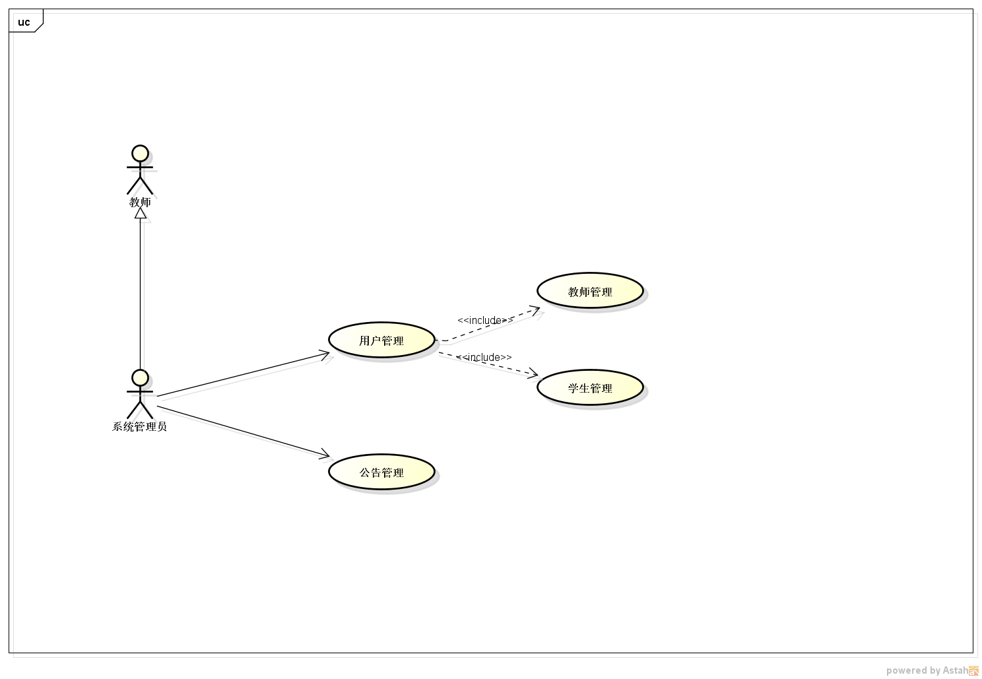
用例编号：KCZD03
用例名称：公告管理
参与者：系统管理员用户
过程描述： 系统管理员通过账号密码登录课程自动检测系统，系统管理员通过选项栏上的公告管理可以进入公告设置页面，输入要修改的公告内容，点击确定按钮完成公告发布。
基本流程
参与者动作 | 系统动作
1)用例起始于系统管理员用户登录，用户通过输入账号密码登录进入课程自动检测系统，根据系统提示进入公告管理界面。 | 2）系统进入公告管理系统
3）系统管理员输入要更改的公告信息，点击确定按钮完成设置。 | 4）根据提交的公告信息发布公告信息。

数据（对象）模型
系统管理员E-R图

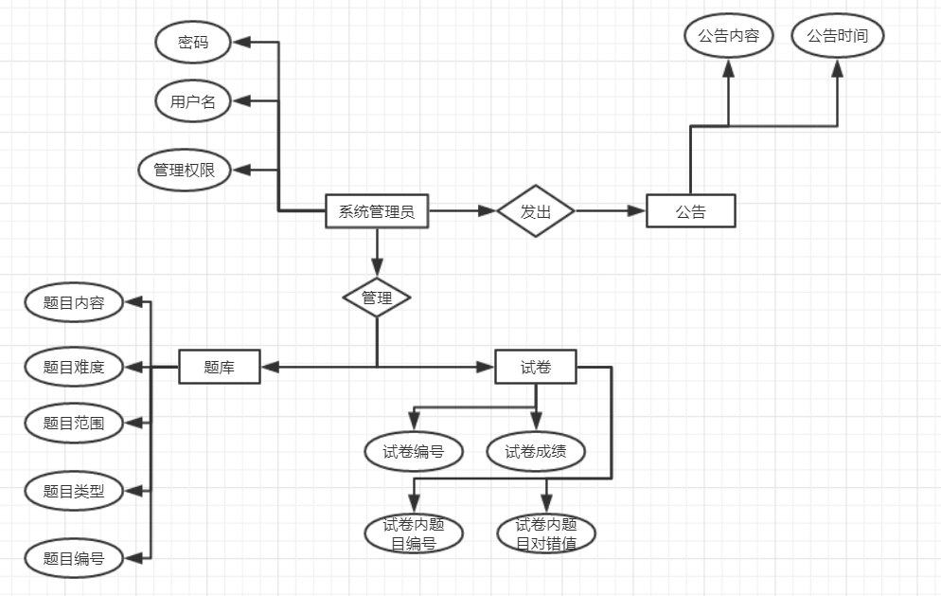
教师E-R图
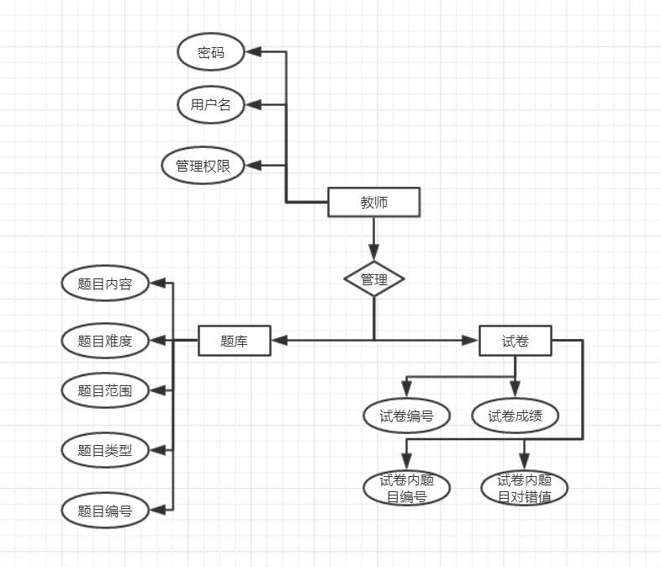

学生E-R图
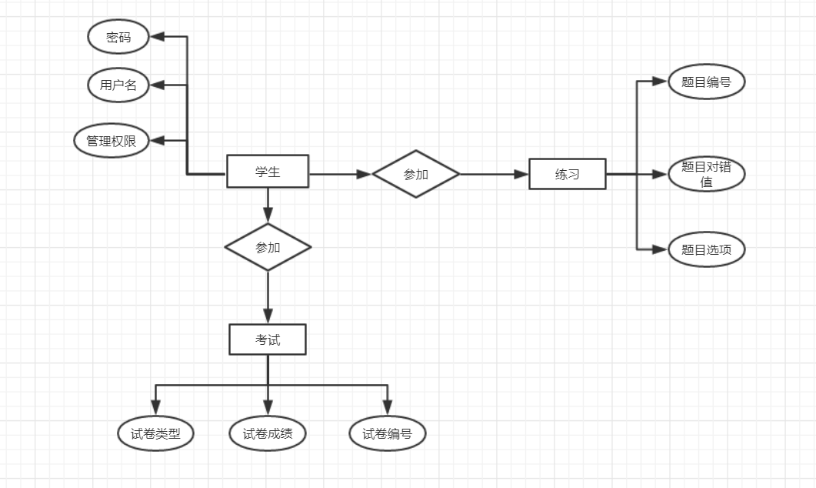

业务系统图
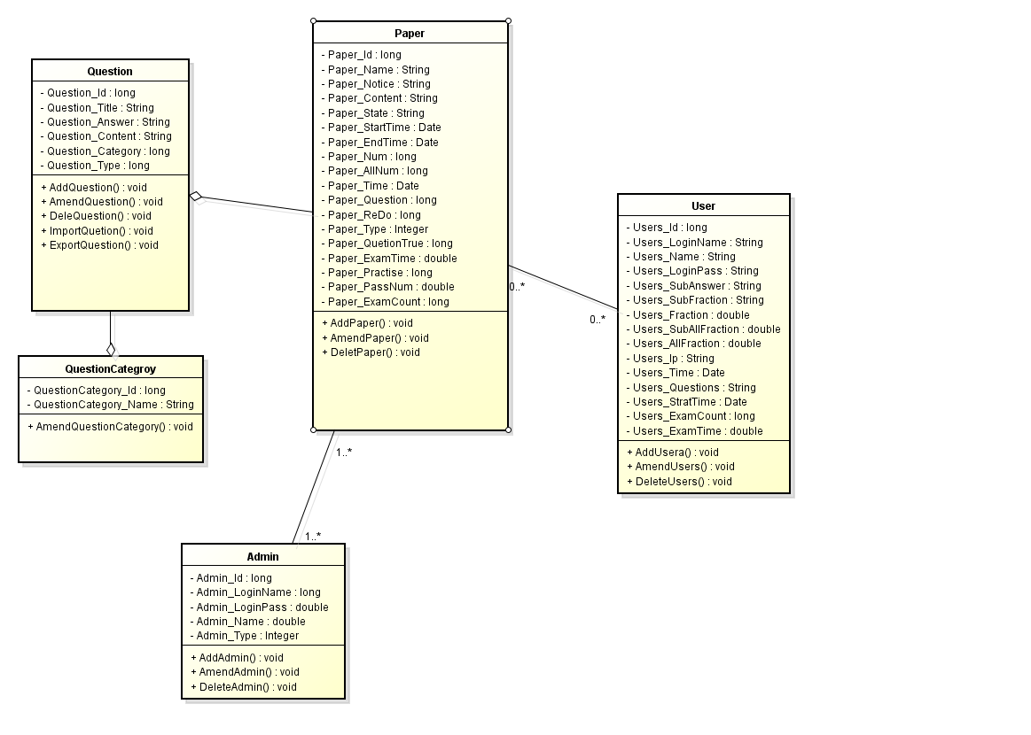

开发计划

资源需求
A．人力需求
管理人员1名。分析设计和编码人员3名，负责需求分析、总体设计及测试阶段的工作，最后进行编码测试。
B．硬件需求
Pc机若干。
C．软件需求
操作系统：Windows 10
开发工具：phpStudy
数据库：MySQL

（2）进度计划
阶段 | 人数 | 工作量/（人天） | 时间/天 | 起止时间
需求分析 | 3 | 0.33 | 3 | 2018.03.20-2018.03.22
软件设计 | 3 | 0.33 | 3 | 2018.03.23-2018.03.26
Php学习 | 3 | 0.33 | 15 | 2018.03.14-2018.03.31
编码 | 3 | 0.33 | 30 | 2018.03.29-2018.04.29
测试 | 3 | 0.33 | 7 | 2018.05.01-2018.05.07

风险分析
表2、风险分析表
阶段 | 风险 | 解决方案 | 影响程度
需求阶段 | 需求不明确 | - 确定目标  - 进行需求分析，与潜在用户进行交流  - 组织小组会议明确需求 | 高
设计阶段 | 计划不完善，进度安排不合理 | - 项目负责人制定计划，安排进度  - 分配任务，要求组员严格执行 | 中
开发阶段 | 1. 重要功能未实现，次要功能被忽略  2. 成员之间缺乏沟通 | 1. 技术负责人按照需求分析制定技术路线和方案  2. 成员定期开会 | 中
收尾阶段 | 用户使用效果不好 | 制定完整的质量保护方案，依据用户体验后的意见解决问题 | 高

